LORDOVO PISMO
Dragi manjši in večji človeški obiskovalci Osnovne šole Marije Vere!

Ne vem, koliko človeškega časa je minilo, odkar sem prvič prišel na vašo šolo. In ne vem, koliko človeškega časa je minilo, odkar sem bil zadnjič na vaši šoli. Pri ljudeh mora biti vse prešteto in zapisano. Od tedaj, ko se enkrat zbudite in potem divjate in delate stvari, za katere menite, da so blazno pomembne in greste končno spat, pa do tedaj, ko se zopet zbudite, pravite, da je minil en dan. Pri psih je to bolj enostavno. Mi zaspimo velikokrat v enem človeškem dnevu in prav tolikokrat se seveda tudi zbudimo. Pa iz tega ne delamo ne vem kakšne drame in si tega ne zapisujemo kot ne vem kakšne dosežke.

Moj vodnik in najboljši prijatelj Matjaž pravi, da je od petka, po katerem so zaprli vašo šolo, minilo šele en dober teden. Ne vem, kaj je to teden, ampak meni se zdi, da je od takrat minilo zelo veliko časa. Pogrešam dneve, ko sem z Matjažem prišel v šolo, pogrešam učenke in učence, ki so me na hodniku pozdravili in pobožali, vse, ki sem jih obiskoval v razredih in ki so dovolili, da sem pregledal njihove naloge in se ob tem veliko naučil.
Pogrešam tudi učiteljice, ki so me pozdravile, nekatere so celo dovolile, da sem jih obliznil. Matjaž pravi, da dam ljubčka. Ne vem, kaj je to, jaz najprej povoham in če mi je všeč vonj, preverim še okus. In če mi ni všeč, eno in drugo popravim s svojo slino. Dolgčas mi je tudi po tistih, ki se malo umaknejo, ko grem mimo in začutim, da jim srčki v strahu malo hitreje in glasneje bijejo. Pogrešam celo tiste, ki pravijo, da se malo preveč sprehajam po šoli. Se bodo že navadili name. Najbolj pa pogrešam Aljaža, Katjo, Injo, Andraža, Ariano, Taia, Maksima, Davorja, Bora, Ano in druge, s katerimi smo se družili pri specialni pedagoginji Katarini, kjer ste mi brali zgodbice in reševali naloge, ki sem vam jih prinašal.
In vse, ki ste me peljali na sprehod po šoli in po njeni okolici in do kuhinje, kjer sta me prijazni kuharici zalagali z jabolki.

Zadnje čase pa čutim, da se ljudje spreminjate. Čutim strah, negotovost, izogibate se dotikom, objemom. Ne vem, kako bi bilo, če mene nihče več ne bi pobožal. Upam, da bo vse skupaj minilo hitro, kot je prišlo, da se boste ljudje vrnili k naravi in zopet začeli spoštovati vsa živa bitja.

Tudi pri nas doma se je veliko spremenilo. Matjaž je več doma, vendar ima manj časa zame. Velik del dneva presedi ob čudni škatli, ki tiho, a zoprno brni in pred eno pokončno ploščo, ki oddaja čudno svetlobo. Zraven z dvema prstoma tolče po enih gumbih in ob tem se svetloba na tisti plošči stalno spreminja. Raje ne gledam vanjo, da si ne pokvarim oči.

Si pa Matjaž še vedno vzame čas, da hodiva na dolge sprehode. Tudi ti niso več taki kot včasih. Prej so se nama sprehajalci, ki sva jih srečala, približali bolj na njegovi strani in z njim izmenjali kakšno besedo. Sedaj se pa kar naenkrat bojijo in izogibajo njega bolj kot mene. Ne razumem, kaj se je zgodilo z ljudmi.
Verjetno tudi zato, ker so se odnosi med vami spremenili, izbirava bolj samotne poti, na katerih pa prav tako vidiva veliko lepega. Na spodnjih fotografijah si lahko pogledate, kje sva bila v zadnjih dneh. Ko sva zavila malo levo, sva prišla v težko prehodno grapo, ko sva zavila navzgor, sva prišla do snega, ko sva zavila na desno, sva prišla do vode, ki jo obožujem. Videl sem, da se tudi voda včasih ustavi, kot se je ustavilo vaše življenje. Vem pa, da je potreben samo žarek Sonca in bo voda stekla naprej. In samo malo človečnosti in bo tudi vaše življenje teklo naprej. Lepše in boljše.

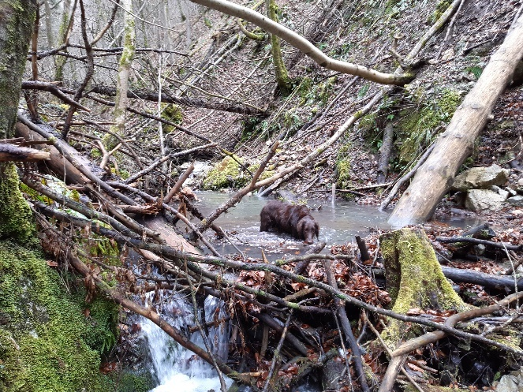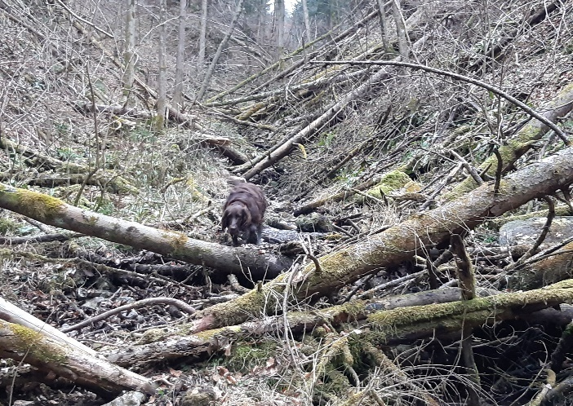

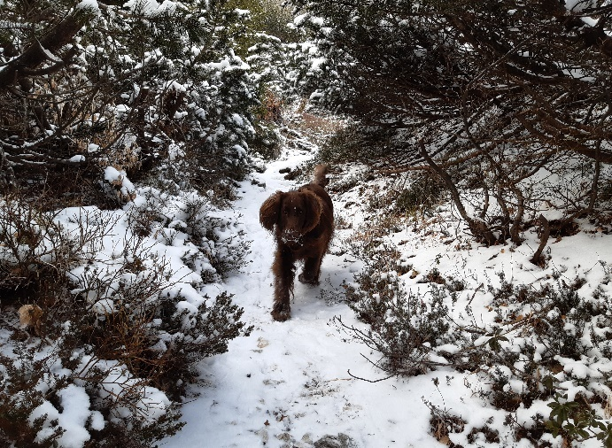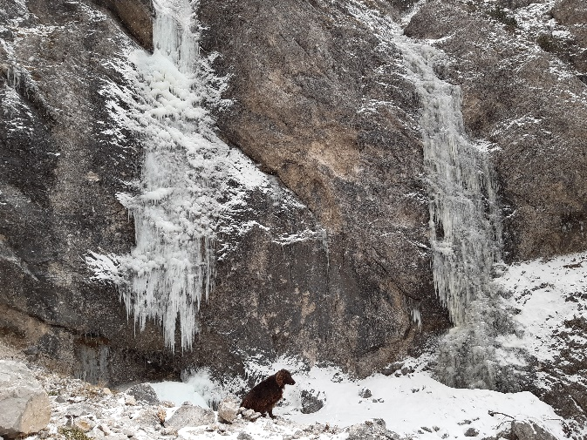

Dragi človeški prijatelji! Uporabljajte pamet za šolo. V življenju ubogajte srce.
Upam, da se kmalu zopet srečamo.
Vaš pasji prijatelj Lord

